Guía de aprendizaje N°1
Nivel: Primer nivel de transición. | Lunes 15 de Noviembre 2021
Objetivo: OA 7 Representar números y cantidades hasta el 10, en forma concreta, simbólica y pictórica.
Instrucciones:
Observa y completa con los números que faltan.

Guía de aprendizaje N°2
Nivel: Primer nivel de transición. | Martes 16 de noviembre 2021
Objetivo: OA5 Distinguir una variedad progresivamente más amplia de animales y plantas, respecto a sus características (tamaño, color, textura y morfología), sus necesidades básicas y los lugares que habitan, al observarlos en forma directa, en libros ilustrados o en TICs .
Materiales
1.- Observa cada animal, y ayúdalo a llegar a la parte de su cuerpo correspondiente.
2.- Colorea cada animal salvaje.

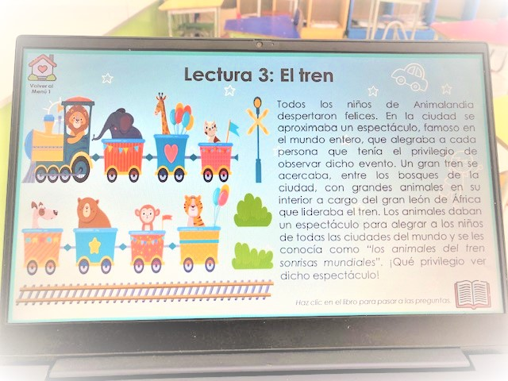
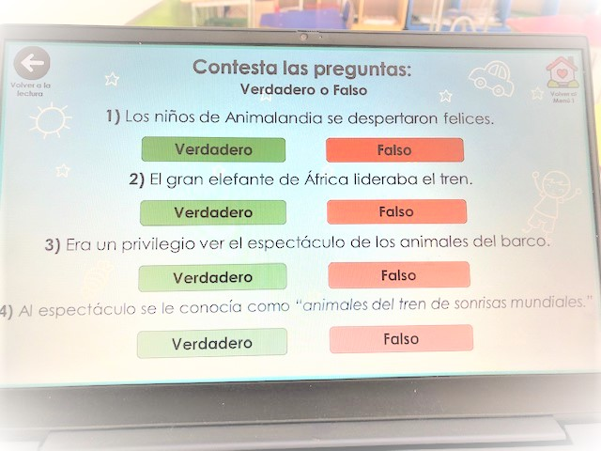

Guía de aprendizaje N°3

Nivel: Primer nivel de transición. | Miércoles 17 de noviembre 2021
Objetivo: OA6: Comprender contenidos explícitos de textos literarios y no literarios, a partir de la escucha atenta, describiendo información y realizando progresivamente inferencias y predicciones.
Instrucciones:
1.- Observa contesta y lee la oración.

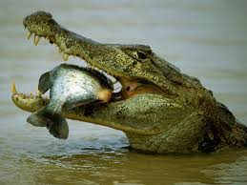

Recortables Guía N° 3
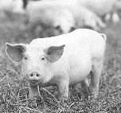
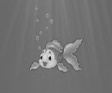

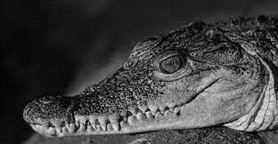
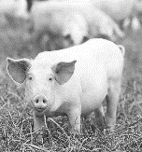

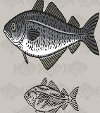
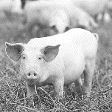

Guía de aprendizaje N°4

Nivel: Primer nivel de transición. | Miércoles 17 de noviembre 2021
Objetivo: OA7 Reconocer vocales que se encuentran en diversos soportes asociando su sonido a la imagen
Instrucciones: Pinta la vocal inicial según la imagen que correspoda.
1.-.
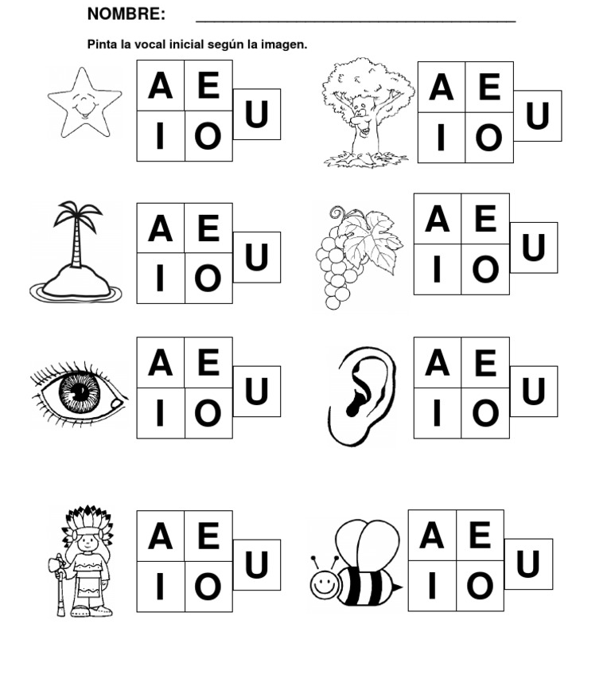

Guía de Aprendizaje N° 1
Nivel: Primer nivel de transición. | Martes 23 de Noviembre 2021
Objetivo:OA3.Descubrir en contextos lúdicos , atributos fonológicos de palabras conocida, como conteo de palabras, segmentación, discriminación auditiva y visual.
Instrucciones: Lee los números y vocales. Luego pinta la secuencia dada por la profesora.

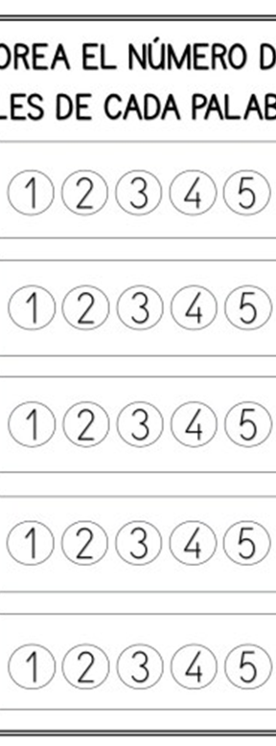

Guía de Aprendizaje N°2
Nivel: Primer nivel de transición. | Miércoles 24 de Noviembre 2021
Objetivo: OA2 Experimentar con material concreto incorporando conceptos básicos espaciales arriba- abajo- derecha – izquierda-mucho –poco-igual –diferente.
Instrucciones: Pinta y recorta las imágenes, cuidando que las parejas queden iguales. ¡A jugar!

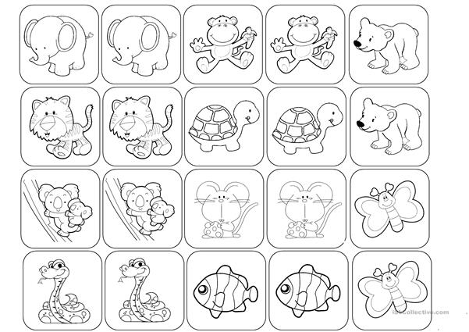

Guía de Aprendizaje N° 3
Nivel: Primer nivel de transición. | Jueves 25 de Noviembre 2021
Objetivo: OA4 Comunicar oralmente temas de su interés, incorporando nuevo vocabulario, aplicando distintas situaciones comunicativas.
Instrucciones: Después de leer el cuento, arma unos títeres de animales y realiza diálogos con tu compañeros cambiando algún episodio del cuento.

